淡江時報 第 887 期
姊妹校on air-55 亞瑟柏大學
學聲大代誌
亞瑟柏大學（Athabasca University）位於加拿大西部的阿爾伯塔省，成立於西元1970年，為加拿大著名的公立大學，在艾德蒙市及加拿大第四大城卡爾加里市皆有分校，該校除了在加拿大享有盛名外，在國際上也積極提倡優秀的學術課程吸引外國學生就讀，與本校於2000年11月8日締結為姊妹校。

亞瑟柏大學的學士課程有文化藝術系、自然科學系、管理學系、商業管理系、護理系等課程；碩士學位課程則包括商業管理、遠距教學及健康醫學教育等。該校為學的四大主要原則為精益求精、開放性、靈活性及創新，希望可以致力於實現最高標準的教學、科學及學術研究和學生服務。

此外，亞瑟柏大學也是所現代化科技教學聞名的學校，除了傳統的教室授課外，也積極發展遠距教學，並與日本學術界合作，提供日本學生參加北美會計師執照之資格考試課程，頗受好評，也期望可以積極開發新的技術，以學習者為中心的學習模式，研發出現代化的技術，以替代傳統的課堂教學。

本校也曾於2002年邀請亞瑟柏大學遠距教學中心主任Terry An-derson教授來校訪問演講，探討遠距教學的奧妙。（整理／楊蕙綾、圖片來源：http://www.internationaleducationmedia.com/canada/athabasca_open_university.htm）
2013/03/11

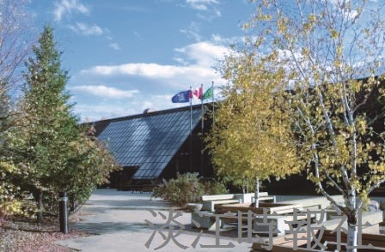
姊妹校on air-55 亞瑟柏大學

